КАЗАН ШӘҺӘРЕ СОВЕТ РАЙОНЫНЫҢ  «79 НЧЫ УРТА ГОМУМИ  БЕЛЕМ МӘКТӘБЕ” ГОМУМИ  БЕЛЕМ МУНИЦИПАЛЬ БЮДЖЕТ УЧРЕЖДЕНИЕСЕ  420087, ТАТАРСТАН РЕСПУБЛИКАСЫ,  КАЗАН ШӘҺӘРЕ, Р. ЗОРГЕ УРАМЫ,  1 НЧЕ “А” ЙОРТЫ  ТЕЛ.: (843) 275-93-14  ФАКС: (843) 298-74-21  E-mail: shkola 79@inbox.ru | 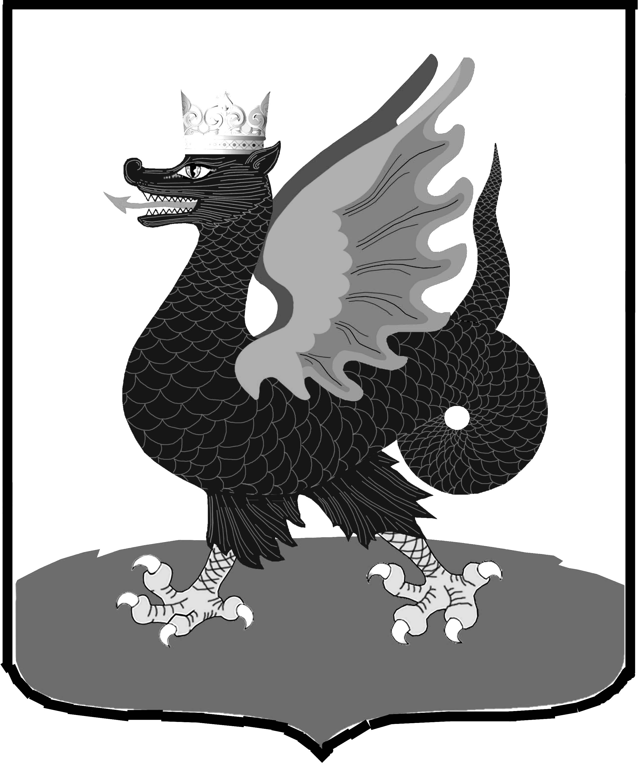 | МУНИЦИПАЛЬНОЕ БЮДЖЕТНОЕ  ОБЩЕОБРАЗОВАТЕЛЬНОЕ УЧРЕЖДЕНИЕ  «СРЕДНЯЯ ОБЩЕОБРАЗОВАТЕЛЬНАЯ ШКОЛА № 79»  СОВЕТСКОГО РАЙОНА ГОРОДА КАЗАНИ  420087,РЕСПУБЛИКА ТАТАРСТАН,  ГОРОД КАЗАНЬ, УЛ. Р. ЗОРГЕ, Д. 1 «А»  ТЕЛ.: (843) 275-93-14  ФАКС: (843) 298-74-21  E-mail: shkola 79@inbox.ru

ПРИКАЗ

№ 55/1 от 29 августа 2014 года
О создании комиссии
по противодействию коррупции

В целях соблюдения законодательства, а также повышения эффективности работы по профилактике коррупционных и иных правонарушений в МБОУ «Средняя общеобразовательная школа № 79» Приказываю:
1. Ввести Положение о школьной комиссии по противодействию коррупции.
2. Утвердить комиссию в составе:
Чепаковой И.В., учителя обществознания – председатель;
Сафиуллиной Г.М., зам. директора по АХЧ – зам. председателя;
Усмановой И.В., председатель родительского комитета – секретарь;
Якымивой А.А., члена ПК школы;
Андриевской Т.В., члена ПК школы.
3. Запретить всем сотрудникам школы сбор денежных средств с учащихся, их родителей и лиц их заменяющих.
4. Установить, что классные руководители учреждения несут персональную ответственность за незаконное неправомерное собирание денежных средств с родителей, законных представителей обучающихся, принуждения со стороны работников учреждения родительской общественности к сбору денежных средств.
5. Привлекать к дисциплинарной ответственности учителей, классных руководителей, сотрудников школы, допустивших нарушение прав граждан, участвовавших в сборе денежных средств и применять к данным лицам меры дисциплинарного взыскания вплоть до увольнения.

6. Контроль за исполнением приказа оставляю за собой.

Директор В.Г. Сорокина

